附件7

**北京主会场和衢江分会场宾馆及交通指南**

**（一）北京主会场**

北京龙城丽宫国际酒店，北京市昌平区昌平路317号，对面华北电力大学。

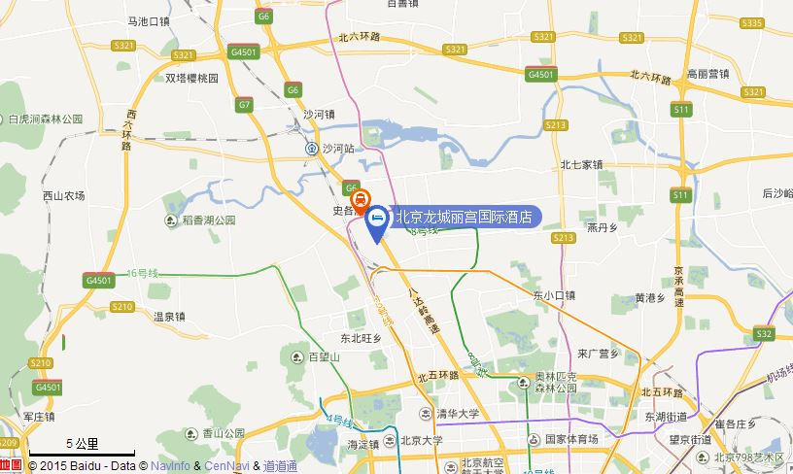

酒店位于北京昌平区回龙观，紧邻京藏高速，永旺大型综合购物中心；地**铁昌平线抵达“生命科学园站”**，步行至酒店仅 10 分钟；**地铁 13 号线抵达“龙泽站”**，乘车至酒店 10 分钟。驱车 15 分钟可抵达国家会议中心、奥运村等；驱车 25 分钟可抵达八达岭奥特莱斯购物中心； 40 分钟内的车程即可抵达北京首都国际机场。

**（二）衢江分会场**

衢江东方大酒店位于衢江区府前路7号（东方广场内），交通便捷，距高速路口仅1公里、机场6分钟车程、衢州柯城区8分钟车程。

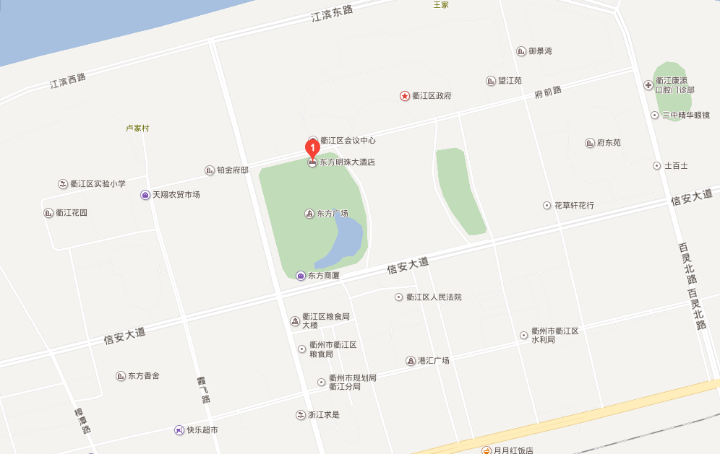

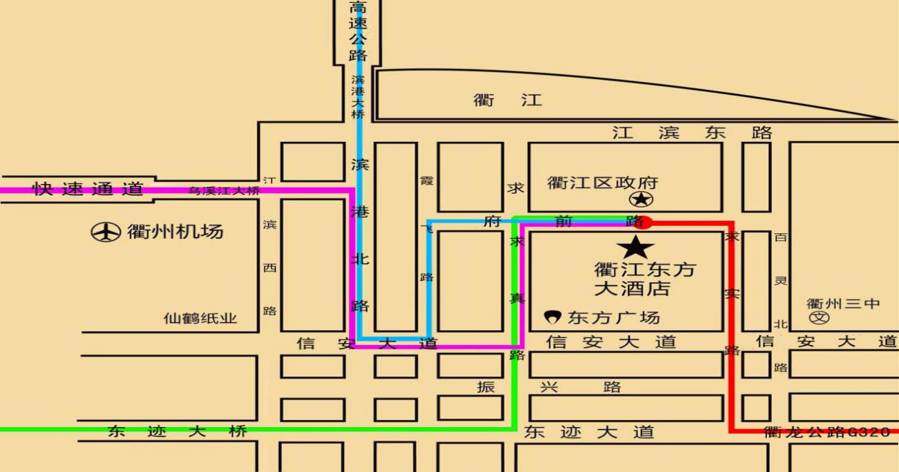

**衢州交通指南**

**一、直达**

**1.飞机**

|  |  |  |  |
| --- | --- | --- | --- |
| 衢州-北京 | 联航KN5932 | 16:45-19:00 | 每天 |
| 北京-衢州 | 联航KN5931 | 13:45-16:00 | 每天 |
| 衢州-深圳 | 深航ZH9940 | 20:40-22:35 | 每天 |
| 深圳-衢州 | 深航ZH9939 | 18:15-19:50 | 每天 |
| 衢州-厦门 | 山航SC4792 | 20:40-22:00 | 每周三、五、日 |
| 厦门-衢州 | 山航SC4791 | 18:35-19:55 | 每周三、五、日 |

**2.火车**

（1）高铁

衢州—杭州、上海、南京、上饶、南昌、武昌、苏州、深圳、义乌、广州、武汉、长沙、北京、昆明、成都、贵阳、桂林、怀化、徐州、厦门、鹰潭 （每天）

（2）普快（动车）

衢州—杭州、宁波、南昌、上海、厦门、贵阳、三亚、武昌、福州、邵阳、宜昌、广州、重庆、成都、长沙、襄樊、昆明、南京、赣州、桂林、南宁、深圳、麻城、淮北、苏州 （每天）

**3.客车**

衢州—杭州、上海、南京、福州、广州、上虞、苍南、东阳、黄山、横店、合肥、常州、长兴、淳安、苍南、慈溪、德清、奉化、贵阳、宁波、苏州、绍兴、新安江、婺源、徐州、无锡 （每天）

**二、换乘**

**1.附近机场：**上海虹桥机场、上海浦东机场、杭州萧山机场、南京禄口国际机场、南昌昌北国际机场、合肥新桥机场、黄山屯溪机场

**2.附近火车站：**上海站、上海南站、上海虹桥站、杭州东站、南京南站、合肥南站、南昌西站